「雲雲驟生」
高雄市苓雅區福東國小
指導老師:林麗娟、陳秀婷、彭聲聞、陳柏村、林尚穎

實習教師:李竑陞、張涵茵、林家興

一、前言:
朵朵白雲悠閒的飄浮在半空中，像是柔柔的棉花一樣，你是否曾想要飛上去摘一朵下來，揉一揉、拍一拍，當作枕頭睡大覺呢？其實不用飛上藍天，你也可以將雲握在手中喔！讓我們來變個小魔法吧～

二、目的: 藉由雲霧的實驗，進而驗證壓力改變對物質溫度的影響。
三、實驗器材: 長條型氣球、寶特瓶、橡皮塞、打氣筒、塑膠管、水、凝結核

四、操作活動:
第一關：氣球拉拉拉（體驗壓力對物質溫度的影響）
操作方式 快速將氣球「拉長和放鬆」並靠在「人中：鼻子和上唇之間」感覺溫度的變化。
第二關：忽隱忽現的雲
操作方式 在寶特瓶內放入少許的水，並加入凝結核。蓋上瓶蓋後擠壓瓶身數下後，會發現當用力擠壓時，瓶內的白霧消失，放鬆時白霧又會出現。
第三關：造雲神器
步驟一  將少許水倒入寶特瓶內，然後將橡皮塞塞進寶特瓶瓶口，開始打氣。（※打氣過程要用手緊壓住寶特瓶口與橡皮塞） | 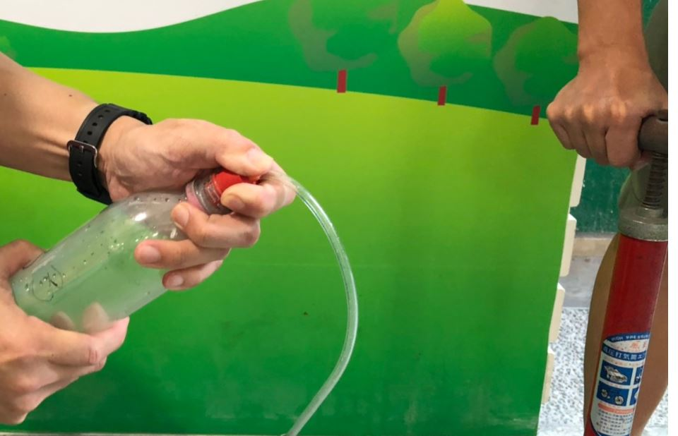
步驟二  打氣筒壓數次 (視施壓者力氣而定)，迅速拿起寶特瓶口的橡皮塞。此時除了發出碰的一聲，寶特瓶內瞬間充滿了霧氣喔！ | 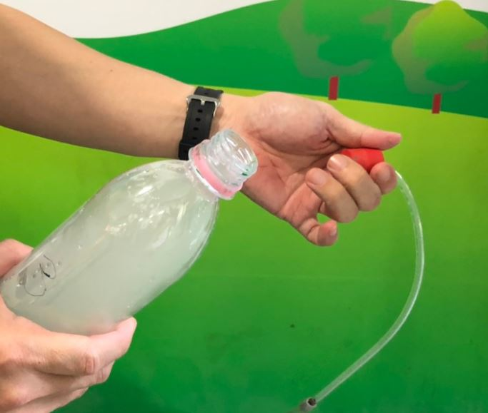

五、科學原理:
寶特瓶打氣之後，內部的空氣壓力大於一大氣壓，當快速拔開瓶塞時，壓力瞬間降低。寶特瓶內的壓力突然降低時，會有二個現象同時發生：
(1)溫度降低 因為氣體急速膨脹時，會吸熱降溫。
(2)產生水蒸氣 由於壓力急速降低，寶特瓶內的水會產生蒸發的現象；而產生的水蒸氣由於溫度降低，因此就凝結成肉眼看得到的雲霧了。
內文部份取自國立台中教育大學 NTCU科學教育與應用學系
六、生活日常之運用：
1.如同噴殺蟲劑時，可以感覺到殺蟲劑的罐子變得涼涼的（罐子裡的氣體噴出來，急速膨脹）。
2.水蒸氣蒸發遇冷（降溫）凝結成小水滴，最後聚在一起形成雲或霧。
3.液態氮 （常寫為LN2）是指惰性、無色、無嗅、無腐蝕性、不可燃的氮氣在溫度極低的環境下而得到的液體^{[1]}，是氮氣在低溫下形成的液體形態。氮的沸點為−195.79 °C（77 K），在正常大氣壓下溫度如果在這以下就會形成液氮；如果加壓，可以在更高的溫度下得到液氮。（維基百科）

